GTP, 100mM Sodium Salt产品说明书

产品信息
产品名称 | Cat# | 规格
GTP，100mM Sodium Salt | N103A01 | 100 μL
GTP，100mM Sodium Salt | N103A02 | 200 μL
GTP，100mM Sodium Salt | N103A03 | 500 μL
GTP，100mM Sodium Salt | N103A04 | 1 mL

产品描述
三磷酸鸟苷(GTP)可用于多种分子生物学应用，如体外转录、RNA扩增、siRNA合成等。此外，GTP作为磷酸盐或焦磷酸盐信使在信号转导中发挥重要作用:GTP可激活G蛋白，引起多种蛋白激酶介导的级联反应，引起多种细胞学行为，如细胞增殖、分化等。GTP还可作为单核苷酸的高能前体，参与DNase和RNase的合成。

本品为透明无色水溶液，经测试不含核酸酶切酶、核酸外切酶、RNase污染，并通过体外转录功能测试。

产品属性
CAS号 | 18423-40-0
分子式 | C₁₀H₁₃N₅Na₃O₁₃P₃
分子量 | 573.13g/mol
纯度 | ≥ 99%
浓度 | 100 ± 5mM
结构式 | 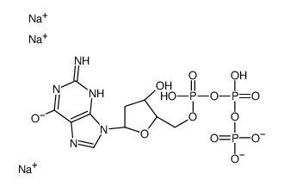

运输和储存
本产品随干冰运输，可在-15℃~ -25℃保存两年。

注意事项
- 可以室温溶解，溶解后宜存放于冰盒内或冰浴上，使用过程小心防止RNase污染降解，使用完毕后宜立即置于-20ºC保存。 ➢➢
- 本产品仅限科学研究用，不得用于临床诊断或治疗，不得用于食品或药品。
- 为了您的安全和健康，请穿实验服并戴一次性手套操作。

